小鹏P7

图中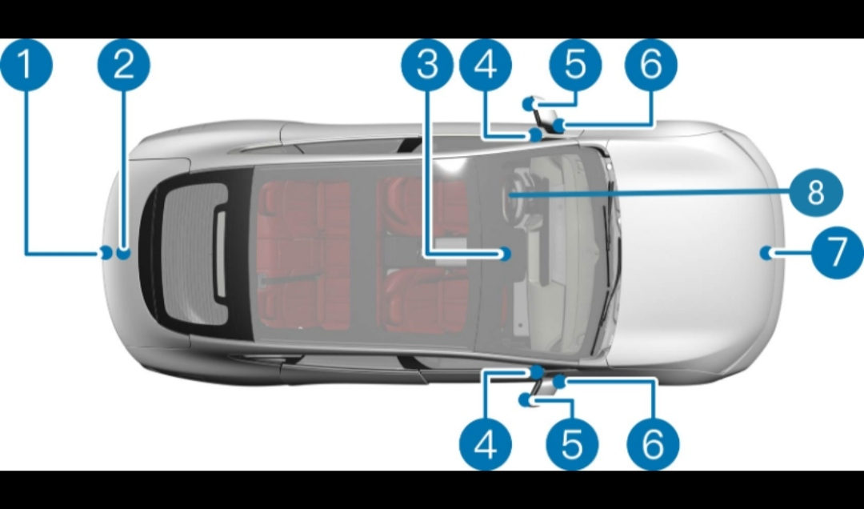13568摄像头、247为环视摄像头

图中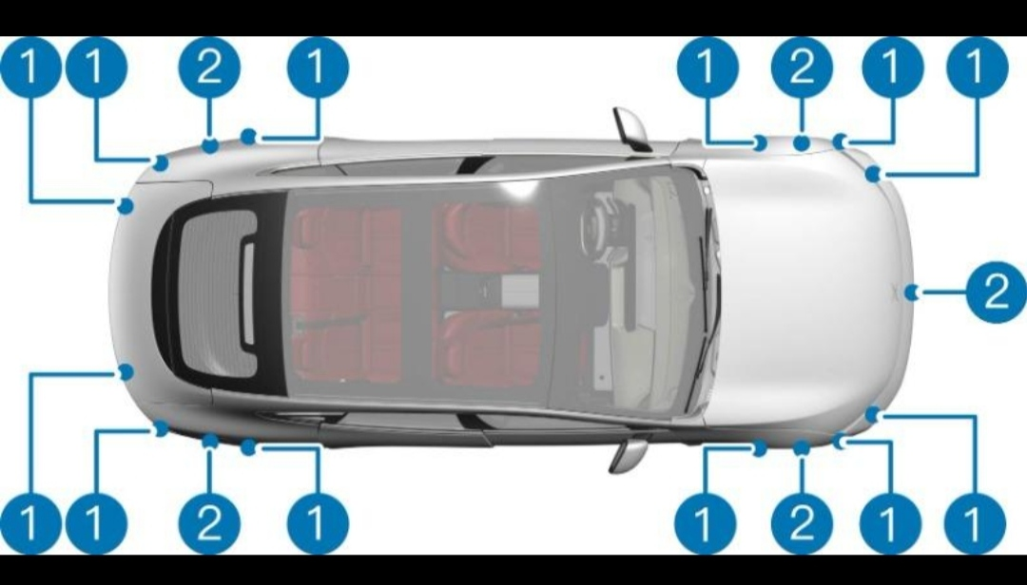1为超声波雷达、2为毫米波雷达

Model 3

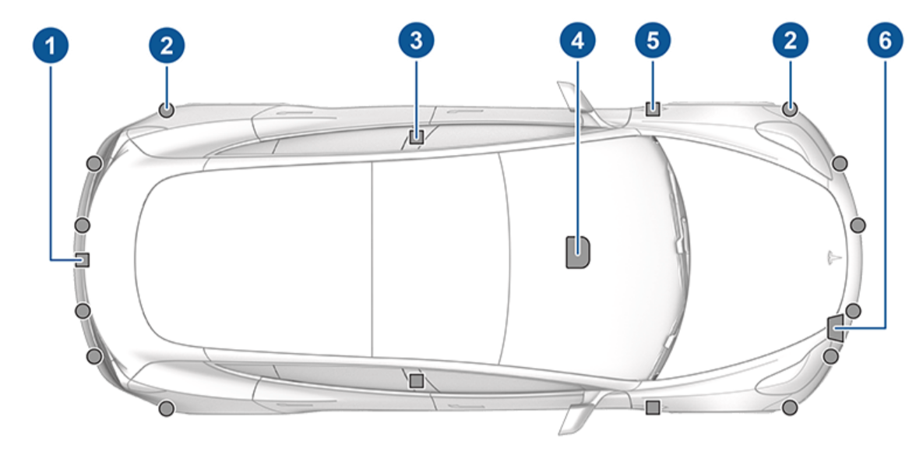

1.后视摄像头

2.6.超声波传感器

3. 侧前方摄像头

4. 前视摄像头

5. 侧后方摄像头

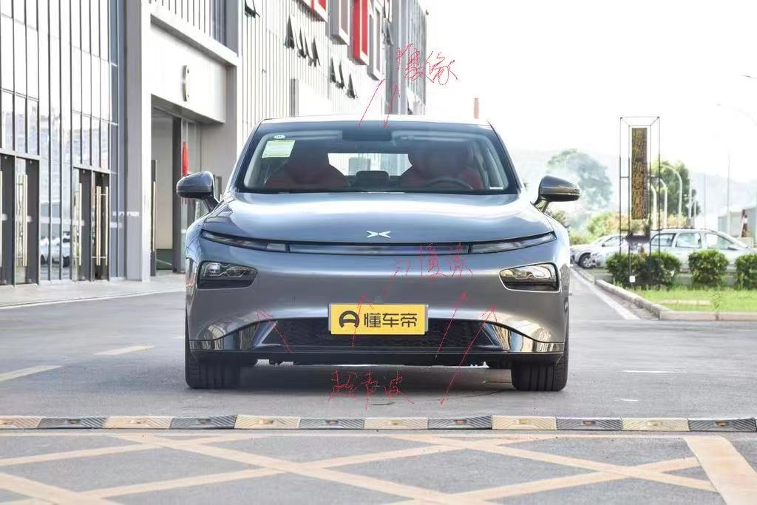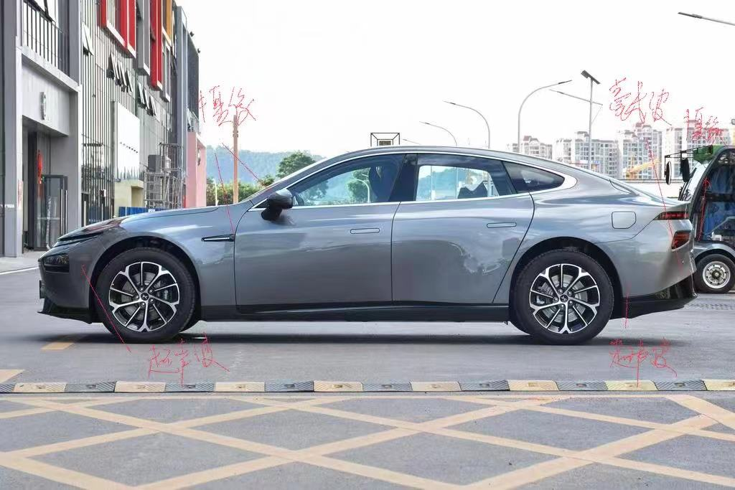小鹏P7i

2个激光雷达，与车前大灯融合。

2个毫米波雷达，车前大灯下各1个，车前方1个。后方左右各1个。

12个超声波雷达，前后各6个，在前后保险杠附近。

11个摄像头，4个环视摄像头、4个侧视摄像头、1个后视摄像头、1个驾驶员监测摄像头和1个前双目摄像头。

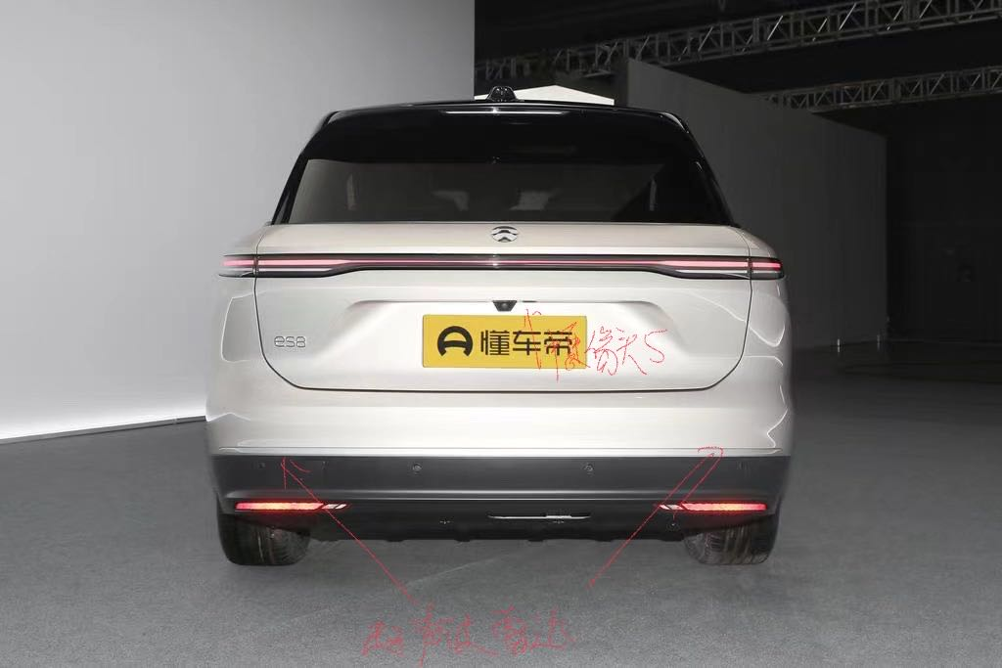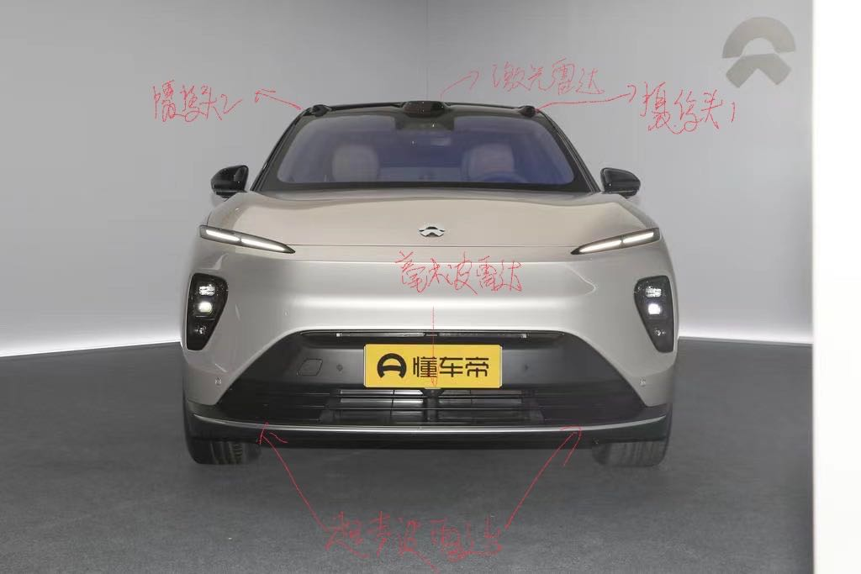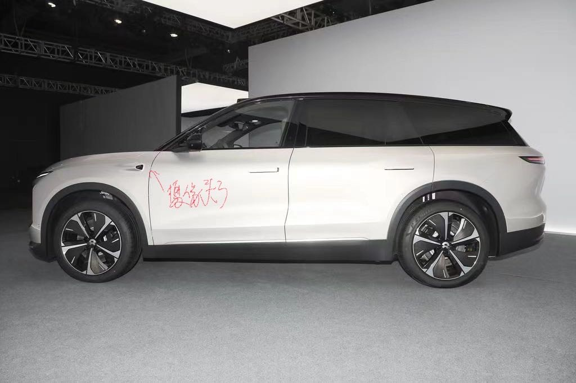蔚来ES8

1. 前挡风玻璃上方中央位置的前置摄像头；  
2. 前保险杠上方的立体摄像头；  
3. 后视镜下方的侧置摄像头（左右各一个）；  
4. 后保险杠下方的后置摄像头；  
5. 前挡风玻璃上方的红外摄像头；  
6. 后保险杠下方的倒车摄像头；  
7. 车顶中央位置的全景摄像头；  
8. 底盘中央位置的地下摄像头。  
  
12个超声波雷达分别位于：  
  
1. 前保险杠左右两侧各三个；  
2. 后保险杠左右两侧各三个。  
  
5个毫米波雷达分别位于：  
  
1. 前保险杠左右两侧各一个；  
2. 后保险杠左右两侧各一个；  
3. 车顶中央位置的毫米波雷达。

**奥迪e-tron**

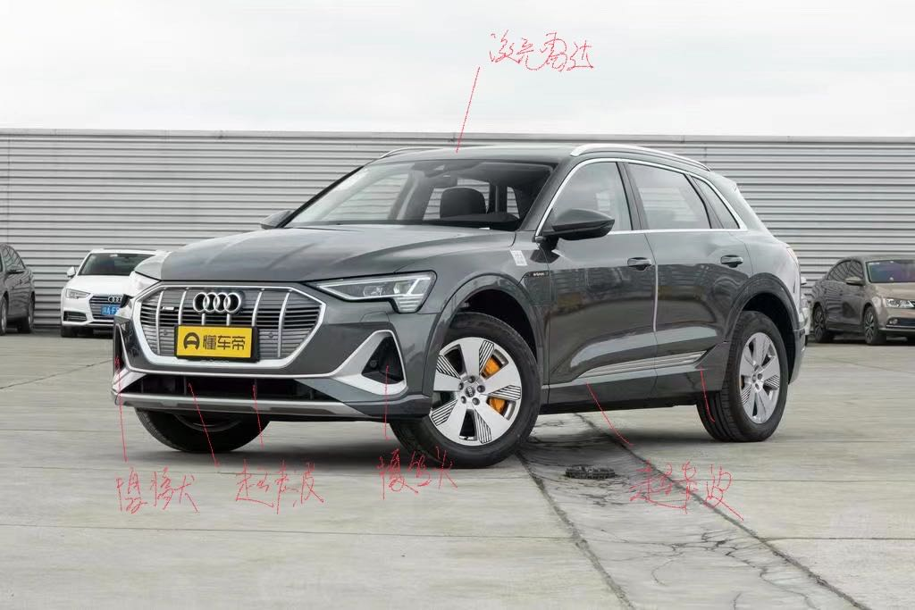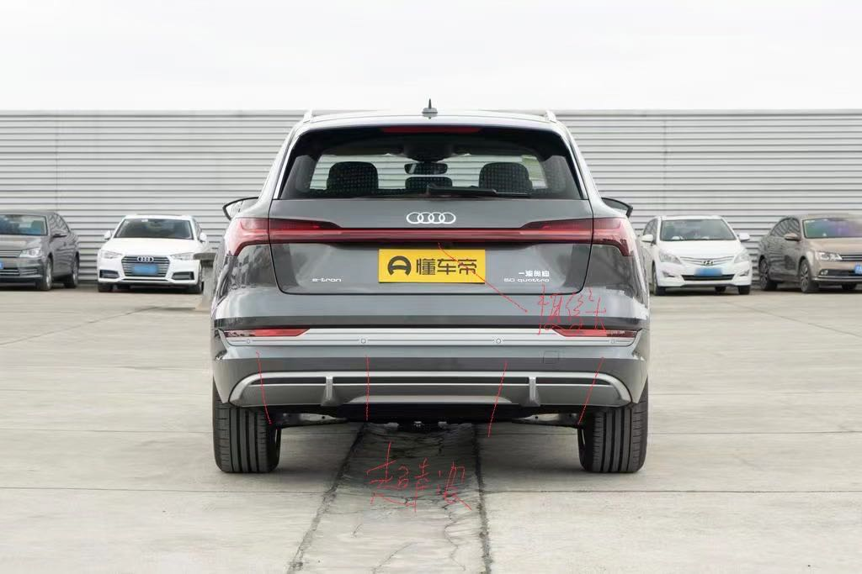

1. 激光雷达：安装在车顶正中央，用于扫描周围环境并获取精准的三维地图信息。

2. 摄像头：车头有两个摄像头，分别安装在中央和两侧，用于实现车道偏离和车道保持等功能。此外，还有一个后置摄像头，用于泊车和倒车辅助。

3. 雷达：主要安装在车头和车尾，用于监测前方和后方障碍物，并辅助自适应巡航、刹车辅助等功能。

4. 超声波雷达：安装在车身周围，通过超声波测量距离和检测障碍物，帮助驾驶员进行停车。